به نام خدا

پیش گزارش آزمایش 2

بردیا برائی نژاد(92101669)

1.

$$\overset{P1}{\overbrace{1}}\overset{P2}{\overbrace{1}}\overset{X3}{\overbrace{0}}\overset{P4}{\overbrace{0}}\overset{X5}{\overbrace{1}}\overset{X6}{\overbrace{1}}\overset{X7}{\overbrace{1}}$$

P1,X3,X5,X7→P1=1→Wrong

P2,X3,X6,X7→P2=1→Wrong

P3,X4,X5,X7→P3=1→Wrong

بنابراین اشتراک آن ها (X7) غلط است و در واقع کد تصحیح شده 1100110 است.

2.

کد نهایی بدین صورت خواهد بود : P1 P2 X1 P4 X2 X3

P1=XOR(X1,X2), P2=XOR(X1,X3), P4=XOR(X2,X3)

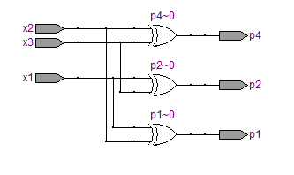

3.

3 XOR همراه با هرکدام 3 ورودی را در نظر گرفته و پایانه های C را به LED متصل می‌کنیم و عدد را به صورت باینری با توجه به چراغ ها ی روشن شده می‌خوانیم(D).

C0=XOR(P1,X1,X2), C1=XOR(P2,X1,X3) , C2=XOR(P4,X2,X3)

